Slavnostní předání pamětních listů

Datum a čas konání:
28. ledna 2019 od 14:30 hodin

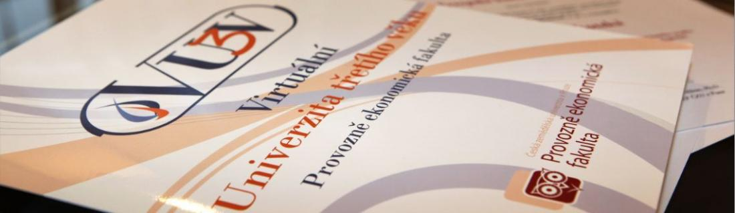
Dovolujeme si Vás pozvat na slavnostní předání pamětních listů univerzity třetího věku konané v obřadní síni městského úřadu v Litoměřicích.

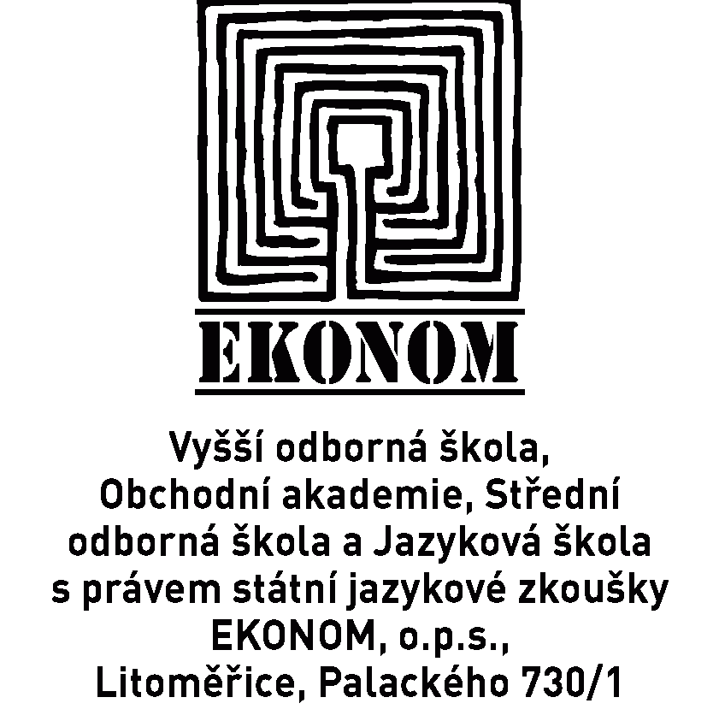
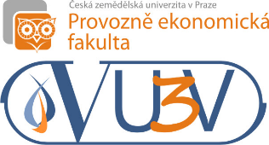
Účast potvrďte na email: h.kozlova@skolaekonom.cz nebo tel.: 416 732 996.

